Министерство науки и высшего образования РФ
Пензенский государственный университет
Кафедра «Вычислительная техника»

ОТЧЕТ
по лабораторной работе №6
по дисциплине «Операционная система Linux»
на тему «Сигналы»

Выполнили: студенты группы 22ВВП1
Беляев Д. И.
Демин М. С.
Сергунов М. Р.

Приняли:
Федюнин Р. Н.
Семенов А. О.

Пенза 2025
Название
Сигналы
Цель работы
Изучение методов генерации и обработки сигналов. Изучение методов маскирования сигналов.
Задание
7. Поставить обработчик на сигнал SIGINT. Вывести на экран текущую маску сигналов. Послать самому себе сигнал SIGINT. Замаскировать сигнал SIGINT, повторить вывод маски и затем повторно послать самому себе сигнал SIGINT.

Ход работы
Описание программы
Установка обработчика сигнала SIGINT
if (signal(SIGINT, sigint_handler) == SIG_ERR) {
perror("Error while setting signal handler");
exit(EXIT_FAILURE);
}
Функция signal() связывает сигнал SIGINT с пользовательской функцией sigint_handler().
Теперь, если процесс получит SIGINT (например, при нажатии Ctrl+C), он не завершится, а вызовет обработчик, который выведет сообщение.
Если установка не удалась, программа выводит сообщение об ошибке и завершает выполнение.
Вывод текущей маски сигналов
print_mask("Current signal mask:");
Функция print_mask() определяет, какие сигналы на данный момент заблокированы.
В начале работы программы маска, как правило, пустая — никаких сигналов не заблокировано.
sigprocmask(SIG_SETMASK, NULL, &current_mask);
Используется вызов sigprocmask() для получения текущей маски сигналов.
Она хранится в структуре sigset_t.
Посылка самому себе сигнала SIGINT
raise(SIGINT);
Функция raise() посылает сигнал SIGINT текущему процессу.
После этого система вызывает обработчик sigint_handler(), который печатает сообщение:
Handler: received SIGINT (signal 2)
Маскирование (блокировка) сигнала SIGINT
sigset_t new_mask;
sigemptyset(&new_mask);
sigaddset(&new_mask, SIGINT);
sigprocmask(SIG_BLOCK, &new_mask, NULL);
Создаётся новый набор сигналов new_mask.
- sigemptyset() очищает маску (в ней нет сигналов).
- sigaddset() добавляет SIGINT в набор.
- sigprocmask(SIG_BLOCK, &new_mask, NULL) блокирует сигнал SIGINT.
Теперь все новые сигналы SIGINT, поступающие процессу, не будут обработаны немедленно, а будут помещены в очередь (pending signals).
Проверка, что сигнал заблокирован
print_mask("After blocking SIGINT:");
Повторно выводится маска сигналов.
В ней теперь должен отображаться сигнал 2 (SIGINT) как заблокированный.
Повторная посылка сигнала при блокировке
raise(SIGINT);
printf("SIGINT is blocked and waiting to be unblocked.\n");
При вызове raise(SIGINT) система пытается отправить сигнал,
но он попадает в очередь, так как заблокирован.
Вывод в консоль подтверждает это.
Разблокировка сигнала SIGINT
sigprocmask(SIG_UNBLOCK, &new_mask, NULL);
printf("SIGINT unblocked — pending signal should be delivered now.\n");
С помощью sigprocmask() и флага SIG_UNBLOCK сигнал разблокируется.
Как только это происходит, система сразу обрабатывает ранее отложенный сигнал — вызывается sigint_handler().
Пауза и ручная генерация сигнала
pause();
Функция pause() приостанавливает выполнение программы до тех пор,
пока процесс не получит какой-либо сигнал.
Здесь можно вручную нажать Ctrl+C, чтобы снова отправить SIGINT.
Завершение программы
printf("Program finished.\n");
return 0;
После получения сигнала программа выходит из состояния ожидания (pause())
и завершает работу.
Работа программы
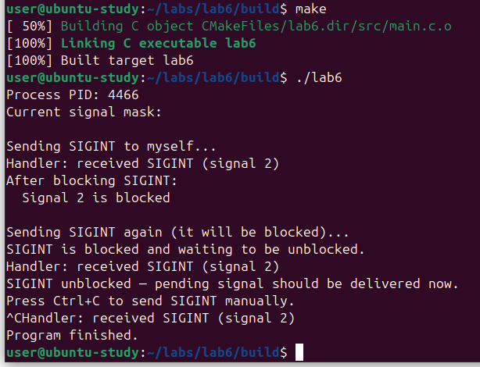
Листинг
main
#include <stdio.h>
#include <stdlib.h>
#include <signal.h>
#include <unistd.h>

/*
* Signal handler for SIGINT
* (Triggered when Ctrl+C is pressed or when SIGINT is sent to the process)
*/
void sigint_handler(int signum) {
printf("Handler: received SIGINT (signal %d)\n", signum);
}

/*
* Function to print the current signal mask
*/
void print_mask(const char *msg) {
sigset_t current_mask;
sigprocmask(SIG_SETMASK, NULL, &current_mask); // get current mask

printf("%s\n", msg);
for (int i = 1; i < NSIG; i++) {
if (sigismember(&current_mask, i))
printf(" Signal %d is blocked\n", i);
}
printf("\n");
}

int main() {
// Set a handler for SIGINT
if (signal(SIGINT, sigint_handler) == SIG_ERR) {
perror("Error while setting signal handler");
exit(EXIT_FAILURE);
}

printf("Process PID: %d\n", getpid());

// Print current signal mask
print_mask("Current signal mask:");

// Send SIGINT to the current process
printf("Sending SIGINT to myself...\n");
raise(SIGINT);

// Create a new mask and block SIGINT
sigset_t new_mask;
sigemptyset(&new_mask);
sigaddset(&new_mask, SIGINT);
sigprocmask(SIG_BLOCK, &new_mask, NULL);

// Print updated mask
print_mask("After blocking SIGINT:");

// Try to send SIGINT again
printf("Sending SIGINT again (it will be blocked)...\n");
raise(SIGINT);
printf("SIGINT is blocked and waiting to be unblocked.\n");

// Unblock SIGINT
sigprocmask(SIG_UNBLOCK, &new_mask, NULL);
printf("SIGINT unblocked — pending signal should be delivered now.\n");

// Pause program to wait for manual signal (Ctrl+C)
printf("Press Ctrl+C to send SIGINT manually.\n");
pause();

printf("Program finished.\n");
return 0;
}
Cmake
cmake_minimum_required(VERSION 3.10)
project(lab6 C)

set(CMAKE_C_STANDARD 11)

add_executable(lab6 src/main.c)

Вывод
Изучили методы генерации и обработки сигналов. Изучили методы маскирования сигналов.

